БОУ ВО «Вологодская кадетская школа-интернат имени Белозерского полка»
Оценка загрязнения окружающей среды по чистоте снега в городе Соколе
Работу выполнили:
Богатырёв Владислав, 8 класс БОУ ВО «Вологодская кадетская школа-интернат имени Белозерского полка».
Руководитель:
Терехова Елена Васильевна, учитель химии высшей категории БОУ ВО «Вологодская кадетская школа-интернат им. Белозерского полка».
Консультант: Александр Юрьевич Романовский.
Адрес школы: 162134, Вологодская область, г.Сокол, ул.Советская, 118
Телефон: (81733) 3-18-79

г. Сокол
2020

Оглавление
Введение………………………………………………………………………………………………………………………………....2
Основная часть работы………….
Глава 1. Материалы и методы исследования………..……………………………………………………………...2
Глава 2. Физико-географическая характеристика территории исследования ……………….……3
2.1. Общая физико-географическая характеристика……………………………………………………………..4
2.2. Географические параметры исследуемых участков……………………………………………………….4
2.3. Анализ дневников погоды за ноябрь, декабрь, январь, февраль 2018 – 2019 гг в г Соколе………………………………………………………………………………………………………………………………………5
Глава 3. Антропогенные источники загрязнения атмосферы в городе Соколе……..…………….6
Глава 4. Результаты исследований и их обсуждение…………………………………………………………….7
4.1 . Гидрохимический анализ талой воды, полученной из проб снега исследуемых участков, выявление причин результатов анализа, их сравнение………………………………………..8
4.2. Влияние антропогенных источников загрязнения атмосферы на чистоту снежного покрова в г Соколе…………………………………………………………………………………………………………………11
Выводы…………………………………………………………………………………………………………………………………..12
Список литературы………………………………………………………………………………………………………………..12
Приложения:
Методика отбора проб снега………………………………………………………………………………………………..13
Таблица 1. результаты гидрохимического анализа талой воды………………………………………………………………………………………………………………………………………15
Таблица 2. Направления ветров, количество дней и их средняя скорость…………………….....17
Таблица 3.Влияние антропогенных источников загрязнения на исследуемые участки….18
Рисунок 1. Предприятия г. Сокола, являющиеся источником загрязнения атмосферы и участки взятия проб………………………………………………………………………………………………………………19
Рисунок 2. Роза ветров за период 22 ноября - 28 февраля…………………………………………………20
Рисунок 3. Диаграмма результатов гидрохимического анализа талой воды…………….………21
Фотоприложение…………………………………………………………………………………………………………..........22

Ведение
Актуальность. Выпавший на земную поверхность снег формирует снежный покров – уникальный слой, способный качественно и количественно характеризовать содержание загрязнителей в атмосферных осадках, накапливающихся в толще снега в течение зимнего периода. В связи с этим он обладает рядом свойств, делающих его удобным индикатором загрязнения не только самих атмосферных осадков, но и атмосферного воздуха, а также последующего загрязнения почвы и воды. Анализ снегового покрова позволяет установить распределение загрязнителей атмосферы изучаемого района, выявить наиболее загрязненные зоны [1]. Поэтому целью нашей работы стала оценка загрязнения окружающей среды по чистоте снега в г Соколе. Для решения цели необходимо было выполнить следующие задачи:
- Сделать анализ метеорологических наблюдений в г Соколе за ноябрь и три зимних месяца 2018-2019 гг.
- Выяснить какие антропогенные источники загрязнения атмосферы имеются на территории г Сокола.
- Взять пробы снега из разных мест г. Сокола, дать визуальную оценку его чистоты.
- Провести гидрохимический анализ талой воды, сравнить данные анализа.
- Выявить влияние антропогенных источников загрязнения атмосферы на чистоту снежного покрова.
- Установить районы города с наибольшим и наименьшим загрязнением и причины этих загрязнений.
Объект исследования: снежный покров из разных мест г. Сокола.
Предмет исследования: чистота проб снежного покрова.
Новизна работы заключается в том, что в ней прослежена взаимосвязь загрязнения атмосферы не только за счёт выбросов предприятий, но и от розы ветров и скорости ветра.
Перспективы: с целью проведения мониторинга продолжить исследования в 2020-2021 гг.

Глава 1. Материалы и методы исследования.
Материалом для исследования послужили данные гидрохимического анализа талой воды снега, пробы которого были собраны в следующих участках:
- КПП (контрольно-пропусной пункт) кадетской школы;
- двор на территории вологодской кадетской школы;
- участок под мостом имени М.В. Зародова (в центре г. Сокола);
- берег реки Сухоны в районе улицы Карпово;
- Сухонский КБК (картонно-бумажный комбинат) на запад 400 м;
- Сухонский КБК (картонно-бумажный комбинат) на восток 400 м;
- Сокольский ЦБК (целюлозно-бумажный комбинат) на запад 400 м;
- Сокольский ЦБК (целюлозно-бумажный комбинат) на восток 400 м;
- Деревня Грибцово Сокольского района.
В дальнейшей части работы именно под этими номерами будут указываться каждый участок и пробы снега.
При ознакомлении с литературой и материалами интернета по изучению снежного покрова как объекта регионального мониторинга среды обитания [1, 2, 4, 7, 10], разработали упрощённую методику отбора проб снега (см. приложение 1, фото 9). Гидрохимические исследования талой воды проводились по общепринятой методике по следующим девяти физико-химическим показателям: плавающие примеси, запах, цвет, общая жёсткость, сульфаты, хлориды, pH, аммоний солевой, нитриты [3, 10] (фото 10). Мутность описывалась качественно следующим образом: прозрачная; слабо опалесцирующая; опалесцирующая; слабо мутная; мутная; очень мутная (ГОСТ 1030).
В качестве эталона для сравнения гидрохимических показателей талой воды взяли дистиллированную воду, так как снег – это испарившаяся с поверхности Земли, кристаллизованная и выпавшая обратно на землю вода. Сравнили наши показатели с ПДК (предельно допустимые концентрации) веществ в питьевой воде по СанПиНу 2.1.4.1074-01[9], т.к. вода с такими характеристиками не загрязняет почву и водоёмы, не оказывает вредного воздействия ни на растения, ни на животных, ни на человека. Любая природная вода обычно сравнивается с этими ПДК. В работе также проводится сравнение талой воды восьми участков, имеющих антропогенную нагрузку, с 9-м участком, не имеющим такой нагрузки в зимнее время.
На карте г Сокола отмечены предприятия, являющиеся источником загрязнения атмосферы и участки взятия проб (рис. 1). На основе дневников погоды в городе Соколе за ноябрь, декабрь 2018 г., январь, февраль 2019 г., взятых из архива погоды Gismeteo, составлена таблица основных направлений ветров и их средних скоростей, построена роза ветров для г Сокола за означенный период [11] (табл.2, рис. 2). Выявлено влияние антропогенных источников загрязнения на исследуемые участки (таб. 3).

Глава 2. Физико-географическая характеристика территории исследования
2.1. Общая физико-географическая характеристика
Город Сокол третий, после г. Вологды и г. Череповца, по численности населения в Вологодской области. Он расположен в 35 километрах на север от областного центра, в месте пересечения железной дороги Москва-Архангельск с рекой Сухоной. Город протянулся вдоль правого и левого берегов реки Сухоны с юго-востока на северо-запад на расстояние около 9 км. Являясь административным центром одноименного муниципального района Вологодской области, город Сокол сетью автомобильных дорог связан с населенными пунктами района и области [6] .
Климат района умеренно-континентальный с ясной холодной зимой и умеренно теплым, достаточно влажным летом.
Среднегодовая температура положительная, равна 2,2⁰С. Самый холодный месяц - январь со среднемесячной температурой - 11,8⁰С. В отдельные дни температура может опускаться до - 48⁰С. Расчетная средняя температура самой холодной пятидневки равна
-31⁰С, а самого холодного периода -16⁰С. Продолжительность отопительного периода 249 дней. Самый теплый месяц - июль со среднемесячной температурой + 16,9⁰С. Максимум может достигать +35⁰С.
Территория относится к зоне избыточного увлажнения. В среднем за год здесь выпадает 540 мм осадков. Наибольшее количество выпадает в теплый период с максимумом в июле - 70 мм/ мес.
Ветровой режим обусловлен общей циркуляцией атмосферы. Преобладающие направления ветра выражены очень слабо, в основном, преобладают ветры западной четверти в течение всего года. В холодный период увеличивается повторяемость юго-восточного ветра. Среднегодовая скорость ветра 4,7 м/сек. Наибольшие скорости отмечаются в холодный период. Число дней с сильным ветром более 15 м/сек. отмечается 11 дней в году. Метели наблюдаются в среднем 38 дней в году, туманы - 32 дня в году.
Рельеф территории города Сокол в целом отличается выположенностью, максимальные уклоны земной поверхности, за исключением небольших участков, прилегающих к речным долинам - не более 0,03 [8].
2.2. Географические параметры исследуемых участков
Максимальная длина города Сокола равна 8325 м. Самая большая ширина города составляет 2960 м.
Участок № 1 расположен около КПП кадетской школы, примерно на 750 м к востоку от Сухонского КБК, на 15 м к северу от главной автомагистрали города, проходящей по ул. Советской, на расстоянии 800 – 1000 м к северо-западу от ДОК и Солдек.
Второй участок находится во дворе кадетской школы и закрыт с юга, востока и с запада стенами школы, а с севера на расстоянии 2 м находится дорога, по которой перемещается служебный и личный транспорт.
Третий участок располагается под мостом им. Зародова М.В. в центре Сокола, в 3885 м от западной границы города и в 4070 м от восточной границы города.
Четвёртый находится на левом берегу реки Сухоны, в районе улицы Карпово. Он удален от Сухонского КБК на 2775 м, от Сокольского ЦБК на 1850 м, от трубы предприятия «Сокольский ДОК» на 750 м к северо-востоку.
Пятый участок располагается в 400 метрах на запад от Сухонского КБК в открытом поле.
Шестой участок удалён от Сухонского КБК на 400 м к востоку и находится в черте города близ жилых домов, на расстоянии 10 м от дороги по ул. Беднякова. Жилые дома имеют центральное отопление.
Седьмой участок удалён от Сокольского ЦБК на 400 м к западу и находится в черте города на территории Рабочего парка, на расстоянии 10 м от дороги по ул. Куйбышева рядом с кафе-баром «Сухона».
Восьмой участок располагается в 400 метрах на восток от Сокольского ЦБК в открытом поле.
Девятая точка находится у д. Грибцово в открытом поле в 43 км к западу от г. Сокола.

2.3. Анализ дневников погоды за ноябрь, декабрь, январь, февраль 2018 – 2019 гг в г Соколе
Анализ дневников погоды за ноябрь, декабрь, январь, февраль 2018 – 2019 гг показал, что количество снежных дней за этот период составило 69. Из них в течение 10 дней снег падал днём, 22 дня вечером, а днём и вечером 37 дней [11].
В промежутке времени от 24 ноября до 28 февраля в течение 83 дней преобладала минусовая температура воздуха. Дней с плюсовой температурой воздуха было 9, из низ 6 дней в декабре, 3дня в январе. Температура воздуха в течение четырёх дней была равна 0^{о}.
Преобладающими направлениями ветра были: юго-восточное направление (31 день, средняя скорость 2,31 м/с), южное направление (25 дней, 3,6 м/с), северо-западное направление (13 дней, 2,6 м/с) и юго-западное (9 дней, 2,6 м/с). В остальных направлениях ветреных дней было от 3 до 5. Три дня был штиль. По этим данным составлена роза ветров (рис. 2). Средняя скорость ветра в зимний период была 3 м/с. (табл. 2). В исследуемый период времени преобладание ветров юго-восточного направления соответствует среднестатистическим данным [8],средняя же скорость ветров немного ниже этих данных.
Проведенный анализ показал, что загрязняющие вещества могут приноситься на территорию города главным образом с юго-востока и юга. Но в небольшом количестве и с других направлений, что мы и проверили в своей работе.

Глава 3. Антропогенные источники загрязнения атмосферы в городе Соколе
Наибольшее влияние на состояние атмосферного воздуха в городе Соколе по данным отчетности 2ТП-воздух, представленной нам Управлением промышленности, природопользования и сельского хозяйства администрации Сокольского муниципального района, могут оказывать следующие крупные промышленные предприятия:
- ООО «Сухонский КБК» (картон, бумага, ТДВП) находится на северо-западе города. Котельная работает от газа и от отходов производства. Выбросы представляют токсичные органические вещества - ксилол, фенол, формальдегид, толуол, спирты. Тяжелые металлы - железо, марганец, хром. Неорганические вещества: пыль древесная, фториды, сероводород.
- ПАО «Сокольский ЦБК» (бумага, целлюлоза) расположен в восточной части города. Вологодская бумажная мануфактура (ТЭЦ), котельная которой работает от газа. Основные выбросы в атмосферу - это оксиды углерода и азота.
- АО «Сокольский деревообрабатывающий комбинат» (деревянные дома, клееный брус, пиломатериалы, и др.) расположен на правом берегу реки Сухоны перед ж/д мостом и мостом им. Зародова М.В., в центре города. Котельная топится от газа, опилок и от других отходов деревообработки. Выбросы в атмосферу следующие: углерод (в виде сажи), сероводород.
- ОАО «Солдек» — одно из крупнейших лесопильно-деревообрабатывающих предприятий (евровагонка, доска пола, имитация бруса, блок-хаус, строганая доска, планкен, брусок, рейка, щепа технологическая, топливные брикеты). Расположен на правом берегу реки Сухоны в центре города, перед АО «Сокольский ДОК». Котельная работает на газе и отходах от деревообработки. Выбросы в атмосферу представляют из себя токсичные органические вещества (бензол, ксилол, толуол, бензин, керосин). Тяжёлые металлы: марганец и железо. Много сажи, древесная пыль.
[8, 12], (рис 1).
Наибольшая масса выбросов загрязняющих веществ в 2018 г. приходится на предприятия целлюлозно-бумажной и деревообрабатывающей отраслей: ООО «Сухонский КБК» - 792,63 т (14,9 %), АО «Сокольский ДОК» - 599,81 т (11,2 %).
В г. Соколе основными загрязняющими веществами, выброшенными в атмосферу в 2018 году, являются газообразные и жидкие вещества – 2,468 т, твердые вещества (зола угольная и древесная, пыль древесная, пыль неорганическая) –1142,1 т. [8].
Наиболее видимым и ощутимым компонентом выбросов является сажа. Она оседает в лёгких человека, в наших жилищах, на растениях, на реках и почве, нанося вред всему живому. Почему? Оказывается, наличие сажи в выбросах котельных указывает на неполное сгорание углеводородного топлива (природного газа. нефтепродуктов, угля, древесины). При этом образуются ПАУ (полициклические ароматические углеводороды), которые обладают высокой канцерогенной и (или) мутагенной активностью, активизируют фотохимические смоги в городах, оседают на поверхности твердых частичек сажи [12].
Кроме котельных на чистоту воздуха оказывает влияние автомобильный транспорт, подавляющая часть которого имеет двигатели внутреннего сгорания, работающие на бензине. При этом в воздух попадает большое количество продуктов неполного сгорания топлива, в том числе оксид углерода, углеводороды, соединения азота и серы, разнообразные смолы. Большое влияние транспорта связано с тем, что по Соколу проходят важные транспортные пути: Северная железная дорога и автотрассы Сокол – Вологда, Сокол – Харовск – Вожега.

Глава 4. Результаты исследований и их обсуждение
3 марта 2018 г взяты пробы снега с участков № 1 и № 2. 14 марта с участков № 3 и № 4. 17 марта с 5, 6, 7, 8 и 9 участков. Согласно дневника погоды, в марте 2018 года до 19 числа температуры и днём и ночью были минусовые, подтаивания снега не происходило, поэтому время, выбранное для сбора снега выбрано правильно.
Средняя глубина снежного покрова на 1-м участке 39 см., на 2-м – 48,8 см, на 3-м – 54 см, на 4-м – 46 см, на 5-м – 49, на 6-м – 58,5 см, на 7-м – 44,8 см, на 8-м – 57,5 см, на 9-м - 61см.
Визуальная оценка чистоты снега показала, что ослепительно белым снег был в восточной части города и вдалеке от города у д. Грибцово. Грязным он был у КПП кадетской школы и у моста им. М.В.Зародова (1 и 3). На 5, 6-м участках он оказался грязноватый, на 2, 4, 7-м – довольно чистым.
4.1 . Гидрохимический анализ талой воды, полученной из проб снега исследуемых участков, выявление причин результатов анализа, их сравнение
На 1-м участке талая вода имела слабо опалесцирующую мутность, не имела цвета и запаха. В ней находились примеси в виде частичек сажи, их плотность составила 1200 мг/л. Общая жёсткость, то есть содержание кальция и магния в воде, равна 1 ммоль/л. Количество сульфатов и хлоридов одинаково и равно от 1 до 10 мг/л. Содержание солевого аммония 1 мг/л, а нитритов 0,02 мг/л, рН воды равен 5. Большинство показателей намного ниже ПДК питьевой воды. Не соответствуют стандарту питьевой воды наличие плавающих примесей и мутность. Кислотность больше нормы, она соответствует показателю дистиллированной воды.
Основная масса загрязняющих веществ поступала на этот участок с предприятий ОАО «Солдек» и «Сокольский ДОК», так как согласно розы ветров преобладающим направлением ветров в исследуемый зимний период были ветра юго-восточного направления (31 день). Скорость их была ниже средней статистической более, чем в два раза (4,7 : 2,31), поэтому выбросы не уносились за пределы города, а оседали в его черте. Так же на этот участок в достаточно большом количестве попадали загрязнения от выхлопных газов автомобилей. Дорога находится с южной стороны от этой точки, а южные ветра дули 25 дней. Северо-западные ветра (13 дней) приносили загрязнения с Сухонского КБК.
На 2-м участке талая вода - прозрачная, без цвета и запаха. В ней находились примеси в виде частичек сажи, их плотность составила 600 мг/л. Общая жёсткость равна 0,5 ммоль/л. Количество сульфатов от 1 до 10 мг/л, а хлоридов нет. Содержание солевого аммония 0,8 мг/л, а нитритов 0,004 мг/л, рН воды равен 6. Не соответствуют стандарту питьевой воды наличие плавающих примесей. Остальные показатели соответствуют норме.
На этот участок загрязнения также могли попасть с предприятий Сухонского КБК, ОАО «Солдек» и «Сокольский ДОК», но в меньшей степени, т.к. он закрыт со всех сторон, кроме северной, стенами школы. На расстоянии 2 м с севера находится дорога, по которой перемещается служебный и личный транспорт работников школы. За счет кратковременных северных ветров и частично северо-западных сюда могли попасть отработавшие газы автомобилей.
На 3-м участке талая вода была слабо мутная, без запаха, цвет мутно-серый. В ней находились примеси в виде пылеватых частичек, песка и частичек сажи, их плотность составила 1000 мг/л. Общая жёсткость равна 1,375 ммоль/л. Сульфатов нет, а хлоридов от 10 до 50 мг/л. Содержание солевого аммония 0,8 мг/л, а нитритов 0,002 мг/л, рН воды равен 5. Вода не соответствует ПДК питьевой воды по наличию плавающих примесей, мутности и кислотности.
Загрязнения на этот участок попадали при расчистке автомагистрали, проходящей по мосту им. Зародова М.В. Частички сажи за счёт ветров юго-западного направления (9 дней, 2.6 м\с) принесены с предприятий ОАО «Солдек» и «Сокольский ДОК».
На 4 -м участке талая вода была прозрачная, без цвета и запаха. В ней находились примеси в виде частичек сажи, их плотность составила 350 мг/л. Общая жёсткость равна 1,5 ммоль/л. Количество сульфатов равно от 1 до 5 мг/л, хлоридов нет. Содержание солевого аммония 0,8 мг/л, а нитритов 0,004 мг/л, рН воды равна 6. Большинство показателей намного ниже ПДК питьевой воды. Не соответствует стандарту питьевой воды наличие плавающих примесей.
На 4-м участке загрязнения в атмосферу и соответственно в снег в основном могли попасть с Сокольского ЦБК за счёт юго-восточных и восточных ветров (в сумме 35 дней), что приводит к увеличению жёсткости талой воды. Небольшое количество сажи связано с удалением от КБК и малым количеством дней с ветрами западного направления.
На 5-м участке талая вода - прозрачная, без цвета и запаха. Имела примеси в виде частичек сажи, их плотность составила 1000 мг/л. Общая жёсткость равна 2 ммоль/л. Количество сульфатов и хлоридов одинаково и равно от 1 до 10 мг/л. Содержание солевого аммония 0,8 мг/л, а нитритов 0,002 мг/л, рН воды равна 6. Не соответствуют стандарту питьевой воды наличие плавающих примесей.
Главным источником загрязнения является Сухонский КБК. Несмотря на то, что восточные ветры дули всего 4 дня и их средняя скорость составила 3 м/с, вода с этого участка имела повышенное содержание сажи и самую большую жёсткость.
На 6-м участке талая вода - прозрачная, без цвета и запаха. В ней находились примеси в виде частичек сажи, их плотность составила 1000 мг/л. Общая жёсткость равна 0,5 ммоль/л. Количество сульфатов и хлоридов от 1 до 10 мг/л. Содержание солевого аммония 0,4 мг/л, а нитритов 0,02 мг/л, рН воды равен 6. Несоответствие ПДК питьевой воды только по наличию плавающих примесей.
Загрязняющие вещества поступали на этот участок с предприятий ОАО «Солдек», «Сокольский ДОК», за счёт ветров юго-восточного направления (31 день), и с Сухонского КБК за счёт западных ветров, дувших 5 дней со скоростью 2,2 м/с.
На 7-м участке талая вода была прозрачная, не имевшая цвета и запаха. В ней находились примеси в виде частичек сажи, их плотность составила 500 мг/л. Общая жёсткость равна 0,75 ммоль/л. Сульфатов и хлоридов нет. Содержание солевого аммония 0,4 мг/л, а нитритов 0,02 мг/л, рН воды равен 6. Не соответствуют стандарту питьевой воды наличие плавающих примесей.
Загрязнения могли поступать с Сокольского ЦБК с ветрами восточного направления, дувшими 4 дня.
8 -м участке талая вода была прозрачная, без цвета и запаха. В ней находились примеси в виде частичек сажи, их плотность составила 100 мг/л. Общая жёсткость равна 0,25ммоль/л. Сульфатов и хлоридов нет. Содержание солевого аммония 0,2 мг/л, а нитритов ≥0, 001 мг/л, рН воды равна 6. Большинство показателей намного ниже ПДК питьевой воды. Не соответствуют стандарту питьевой воды наличие плавающих примесей.
Загрязнения могли поступать с Сокольского ЦБК с ветрами западного направления, дувшими 5 дней.
На 9-м участке талая вода - прозрачная, без цвета и запаха. В ней нет ни примесей, ни мутности. Отсутствуют жесткость, сульфаты, хлориды, аммоний, нитриты. Кислотность равна 5. По своим показателям она близка к дистиллированной воде.
Данный участок не испытывает антропогенного воздействия.
Сравнение гидрохимического анализа талой воды всех проб показало, что плавающие примеси присутствовали почти во всех пробах снега. Очень много их оказалось в пробах с участков 1, 5, 6, эти примеси были в виде сажи. Под мостом на участке №3 примеси были в виде пылевидных и песчаных частиц, поэтому и вода была мутной. В пробах с участков 2, 4, 7 содержание примесей в 2 и более раз меньше. В 8 пробе примесей очень мало, а в 9 нет совсем (фото 1 – 8). Запах во всех пробах отсутствовал. Наибольшую жёсткость имеет талая вода в пробах 5 (2 ммоль/л), 4 (1,5 ммоль/л), 3 (1,375 ммоль/л), маленькую на участке № 8 (0,25 ммоль/л), наименьшую в поле у д. Грибцово, участок № 9 (0,05 ммоль/л). Самое большое содержание сульфатов обнаружено в пробе снега № 5 (10-100 мг/л). Под мостом им. Зародова в пробе № 3 оказалось больше хлоридов – 10-50 мг/л. Снег во всех пробах имеет кислую реакцию. Но более кислым он оказался в пробах 1 и 3. В пробе 1 также много аммония солевого и нитритов, то есть азотсодержащих веществ. Во всех пробах талой воды содержание исследуемых веществ, кроме сажи, не превышает ПДК по питьевой воде. (рис. 3)
Таким образом, самый загрязненный снег оказался на участке №1 (у ККП кадетской школы). Это связано с тем, что юго-восточные ветра, дувшие с небольшой скоростью максимальное количество дней за исследуемый период, несли загрязнения с таких предприятий, как Солдек и Сокольский ДОК, трубы которых зачастую выделяют в воздух большое количество сажи и других сопутствующих ей вредных примесей. Северо-западные ветра приносили загрязнения с Сухонского КБК, а южные с автомагистрали.
Самое минимальное количество загрязняющих веществ, полное отсутствие примесей, ослепительную белизну имеет снег с поля у д. Грибцово, т.к. этот участок не имеет антропогенной нагрузки. В черте города наиболее чистым является его восточная часть.
4.2. Влияние антропогенных источников загрязнения атмосферы на чистоту снежного покрова в г Соколе.
Не смотря на то, что предприятия Сокола выбрасывают в атмосферу определённое количество загрязняющих веществ, на чистоте снега это отражается не столь негативно. Из девяти исследуемых показателей гидрохимического анализа талой воды ПДК по питьевой воде превышается во всех пробах, взятых в черте города, только по наличию плавающих примесей (сажи), и в двух пробах (1 и 3) по мутности. Мы связываем это с тем, что преобладающими направлениями ветра зимой за исследуемый период оказались юго-восточное и южное направления. Эти ветра уносят большую часть выбросов Сухонского КБК и Сокольского ЦБК мимо города, т.к. эти предприятия расположены на западной и восточной окраинах города. Мы предполагаем, что эти предприятия в своё время строились с учетом розы ветров. Наибольшее негативное влияние в зимний период оказывается на территорию района Печаткино такими предприятиями, как ОАО «Солдек» и АО «Сокольский ДОК», так как они находятся в центре города. Ветра с преобладающими юго-восточным и южным направлениями приносят зачастую выбросы черного цвета из труб этих предприятий именно на эту территорию.
На чистоту снега отрицательно сказывается близость транспорта, как автомобильного, так и железнодорожного. Это подтверждается наличием в пробах снега возле автомагистрали по ул. Советской (1) и под мостом (3) большего содержания исследуемых веществ по сравнению с другими пробами.

Выводы
- Преобладающими направлениями ветра в г Соколе в зимний период 2018-2019 были юго-восточное и южное направления, что соответствует среднестатистическим данным по району. Скорость этих ветров была в два раза ниже среднестатистической, что приводило к оседанию выбросов в черте города.
- На территории г. Сокола имеются четыре крупных антропогенных источника загрязнения атмосферы – это ПАО «Сокольский ЦБК» с ТЭЦ Вологодской бумажной мануфактуры, ООО «Сухонский КБК», АО «Сокольский деревообрабатывающий комбинат», ОАО «Солдек».
- Визуальная оценка чистоты снега показала, что ослепительно белым снег был в восточной части города и вдалеке от города (8 и 9). Грязным он был у КПП кадетской школы и у моста им. М.В.Зародова (1 и 3). На трёх исследуемых участках он оказался довольно чистым (2, 4, 7), на двух –грязноватый (5 и 6).
- Гидрохимический анализ показал, что во всех пробах талой воды содержание исследуемых веществ, кроме сажи, не превышает ПДК по питьевой воде. Сравнительный же анализ каждой пробы выявил наиболее загрязнённые и наиболее чистые участи территории города.
- Максимальный вред чистоте снежного покрова и, следовательно, атмосфере в зимний период 2018-2019 гг нанесли предприятия АО «Сокольский деревообрабатывающий комбинат», ОАО «Солдек», находящиеся к югу и юго-востоку от центральной части города, а также автомобильный транспорт. Наличие сажи в выбросах котельных этих предприятий указывает на неполное сгорание углеводородного топлива (древесных отходов производства). При этом образуются полициклические ароматические углеводороды, которые обладают высокой канцерогенной активностью.
- Наибольшее негативное влияние в зимний период оказывается на территорию района Печаткино и центральную часть города, наименьшее на восточную его часть. Это связано с особенностями направления ветров в зимний период (см. рис 2. Роза ветров).

С целью проведения мониторинга за состоянием окружающей среды, осуществить повторные исследования по 1-й, 3-й, 4-й задачах в 2020 и 2021 годах. Для более полного представления о влиянии предприятий на атмосферу не только нашего города, но и на другие территории, взять дополнительные пробы снега с участков, расположенных соответственно преимущественным направлениям ветров в окрестностях, окружающих город Сокол.

Список литературы
- «Вятка – территория экологии» Департамент экологии и природопользования Кировской области ФГБОУ ВПО «Вятский государственный гуманитарный университет» Серия тематических сборников и DVD-дисков «Экологическая мозаика» Сборник 15 ЭКОЛОГИЧЕСКИЙ МОНИТОРИНГ Учебно -методическое пособие Киров 2012.
- С.Е. Мансурова, Г.Н. Кокуева « Школьный практикум. Следим за окружающей средой нашего города». Изд. « Владос» 2001 г.
- Методические указания по определению химического состава осадков. – Л.: Ртп., ГГО, 1980г.
- Методы изучения состояния окружающей среды. Часть 2. Вологда, изд-во « Русь», 1996.
- Методы биоиндикации в оценке состояния окружающеё среды: Учебно-методическое пособие. – Вологда: Издательский центр ВИРО,2006. – 148 с.
- Муниципальная программа «Экологическая программа по предотвращению загрязнения окружающей среды на территории Сокольского муниципального -района на 2013-2016 годы».
- Е.Г. Нечаева, С.А, Макаров. Снежный покров как объект регионального мониторинга среды обитания.//ж. География и природные ресурсы. 1996г., №2.
- Отчет Управления промышленности, природопользования и сельского хозяйства Администрации Сокольского муниципального района (Управление) о состоянии окружающей среды и работе Управления в 2017 г.
- Питьевая вода. Контроль качества: Санитарные правила и нормы 2.1.4.1074-01.
- Экологический мониторинг в школе. Под ред. Л.А.Коробейниковой.-Вологда. 2000.
- https://www.gismeteo.ru/diary/12898/2018/12/ дневник погоды.
- https://www.rosteplo.ru/w/ Характеристика продуктов сгорания выбрасываемых котельными в атмосферу

Приложения
Приложение 1
Методика отбора проб снега
Для отбора снега используются следующие вспомогательные устройства и материалы: полая пластмассовая трубка для взятия кернов снега, снегомерная рейка, полиэтиленовые пакеты вместимостью 10-12 куб. дм. или полиэтиленовое ведро с крышкой для сбора проб снега. Размер одного участка для взятия проб снега составлял 10х10 м. На нём брали 5 проб снега методом конверта. Каждая проба снега вырезается на полную глубину снежного покрова. Следует избегать захвата снегомером частиц грунта. Перед ссыпанием снега в полиэтиленовое ведро или пакет необходимо тщательно очистить снежный конец снегомера и снежный керн от грунта и растительных включений. Разрешается уплотнение снега в ведре или пакете руками через полиэтиленовую пленку.
При отборе на участке фиксируются следующие данные: место отбора пробы (название участка), средняя высота снега, количество кернов, наличие или отсутствие проталин или оголенных участков вблизи места отбора пробы.
К предварительной обработке предъявляют следующие основные требования: растапливанию и фильтрованию подлежит весь объем пробы, выполнение операции фильтрования следует проводить непосредственно в момент растапливания снега, так как при хранении талой воды в течении 4-5 часов на стенках сосуда, у поверхности, образуется несмываемая жирная пленка углеводородных соединений, захватывающая часть тонкодисперсной фракции твердых частиц, что приводит к непригодности пробы для анализа на углеводородные соединения и искажает истинное содержание в пробе других ингредиентов. Фильтр должен плотно прилегать к стенке воронки, во время фильтрования к нему прикасаться нельзя. Во избежание повреждения фильтра следует предохранять его от попадания комков нерастаявшего снега. Фильтрованную воду разливают в полиэтиленовые бутылки и в таком виде талая вода готова к анализу.

Таблица 1.Оценка снежного покрова и результаты гидрохимического анализа талой воды
 | ПДК в питьевой воде по СанПиН | Дистилиро-ванная вода | КПП | Двор | Мост им. В.М. Зародова | Берег Сухоны в Карпове | Сух. КБК запад 400 м | Сух. КБК восток 400 м | Сок. ЦБК запад 400 м | Сок. ЦБК восток 400 м | Поле д. Грибцово
№ участка взятия пробы |  |  | 1 | 2 | 3 | 4 | 5 | 6 | 7 | 8 | 9
Даты взятия проб |  |  | 03.03. | 03.03. | 14.03 | 14.03 | 17.03 | 17.03 | 17.03 | 17.03 | 17.03
Средняя глубина снежного покрова (см) |  | нет | 39 | 48,8 | 54 | 46 | 49 | 58,5 | 44,8 | 57,5 | 61
Визуальная оценка чистоты снега |  |  | Грязный | Довольно чистый | Грязный | Довольно чистый | Грязно-ватый | Грязно-ватый | Довольно чистый | Ослепительно белый | Ослепительно белый
Мутность | Нет | Прозрачная | Слабо опалесцирующая | Прозр. | Слабо мутная | Прозр. | Прозр. | Прозр. | Прозр. | Прозр. | Прозр.
Плавающие примеси | Нет | Нет | Есть | Есть | Есть | Есть | Есть | Есть | Есть | Есть | Нет
Плотность примесей (мг/л) | - | - | 1200 | 600 | 1000 | 350 | 1000 | 1000 | 500 | 100 | -
Запах (баллы) | 2 | нет | нет | нет | нет | нет | нет | нет | нет | нет | нет
Цвет | 2 | нет | нет | нет | Мутно-серый | нет | нет | нет | нет | нет | нет
Общая жесткость (ммоль/л) | 7 | нет | 1 | 0,5 | 1,375 | 1,5 | 2 | 0,5 | 0,75 | 0,25 | 0,05
Cульфаты (SO₄²⁻) (мг/л) | 500 | нет | 1-10 | 1-10 | нет | 1-5 | 1 - 10 | 10-100 | нет | Нет | нет
Хлориды (Cl⁻) (мг/л) | 350 | нет | 1-10 | нет | 10-50 | нет | 1 - 10 | 1 - 10 | нет | нет | нет
pH | 6-9 | 5-6 | 5 | 6 | 5 | 6 | 6 | 6 | 6 | 5,5 | 5,5
Аммоний солевой (NH₄⁺) (мг/л) | 2 | нет | 1,0 | 0,8 | 0,8 | 0,8 | 0,8 | 0,4 | 0,4 | 0,2 | нет
Нитриты (мг/л) | 3 | нет | 0, 02 | 0,004 | 0,002 | 0,004 | 0,002 | 0,02 | 0,002 | ≥0, 001 | нет

Таблица 2. Направления ветров, количество дней и их средняя скорость.
Направление | Кол-во дней | Средняя скорость
Южное | 25 | 3,6 м/с
Северное | 3 | 5 м/с
Западное | 5 | 2,2 м/с
Восточное | 4 | 3 м/с
Юго-западное | 9 | 2,6 м/с
Юго-восточное | 31 | 2,31 м/с
Северо-западное | 13 | 2,6 м/с
Северо-восточное | 4 | 3,5 м/с
Штиль | 3 | -
Итого | 97 дней | 3 м/с

Таблица 3.Влияние антропогенных источников загрязнения на исследуемые участки
 | КПП | Двор | Мост им. В.М. Зародова | Берег Сухоны в Карпове | Сух. КБК запад 400 м | Сух. КБК восток 400 м | Сок. ЦБК запад 400 м | Сок. ЦБК восток 400 м | Поле д. Грибцово
№ участка взятия пробы | 1 | 2 | 3 | 4 | 5 | 6 | 7 | 8 | 9
Какое предприятие оказывает влияние | ДОК, Солдек, автомагистраль, КБК | ДОК, Солдек | ДОК, Солдек | ДОК, Солдек | КБК | КБК, ДОК, Солдек | ЦБК | ЦБК | -
За счёт каких ветров (направление, скорость) | Юго-восточный ветер, 38 дней, скорость 2,3 м/с, С-З (3 дня) и Южный (25 дней) | Юго-восточный ветер, 38 дней, скорость 2,3 м/с | Юго-западный ветер, 10 дней, 2,6 м/с | Западный ветер, 5 дней, 2,2 м/с | Восточный ветер, 4 дня, 3 м/с | Западный ветер, 5 дней, 2,2 м/с, Ю-В. | Восточный ветер, 4 дня, 3 м/с | Западный ветер, 5 дней, 2,2 м/с | -
Какие загрязнители поступают | углерод(в виде сажи), сероводород, токсичные органические вещества (ксилол, фенол, формальдегид, толуол, спирты,). | углерод(в виде сажи), сероводород | углерод(в виде сажи), сероводород | углерод(в виде сажи), сероводород | токсичные органические вещества (ксилол, фенол, формальдегид, толуол, спирты,). | токсичные органические вещества (ксилол, фенол, формальдегид, толуол, спирты,), углерод(в виде сажи), сероводород, | оксиды улерода и азота | оксиды улерода и азота | -

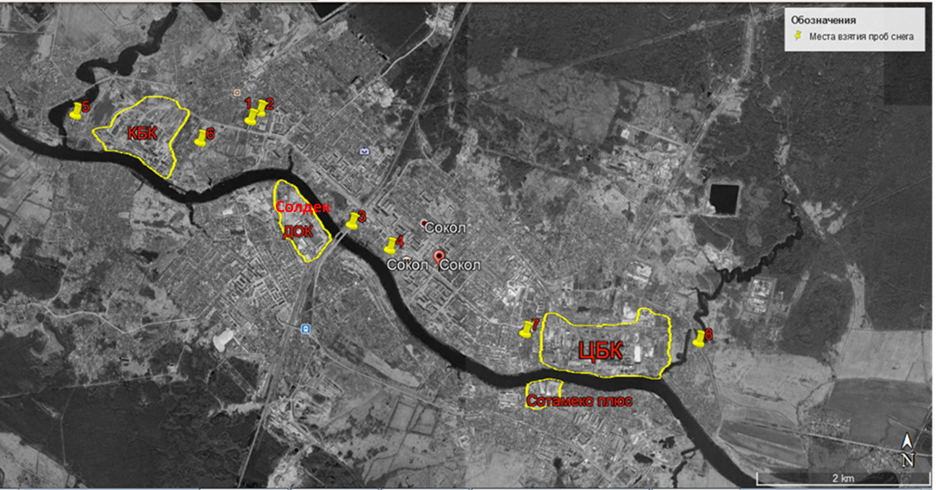
Рисунок 1. Предприятия г. Сокола, являющиеся источником загрязнения атмосферы (подписаны, указаны контуры территории) и участки взятия проб (показаны метками с номерами).

Рисунок 2. Роза ветров за период 22 ноября - 28 февраля

Рисунок 3. Диаграмма результатов гидрохимического анализа талой воды

Фотоприложение
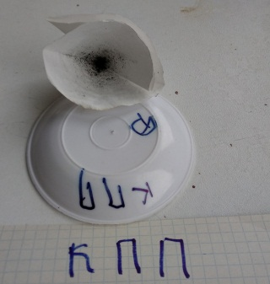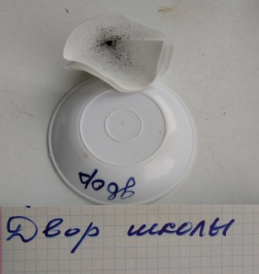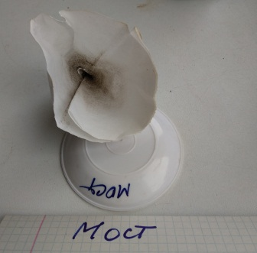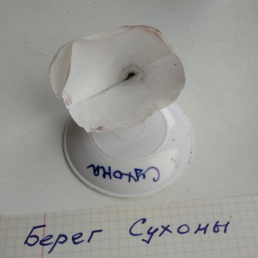
Фото 1. Фото 2. Фото 3. Фото 4.
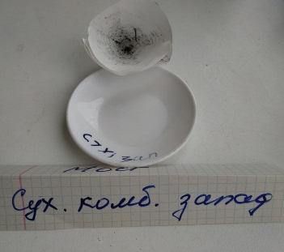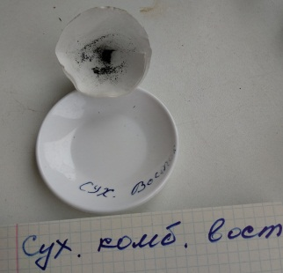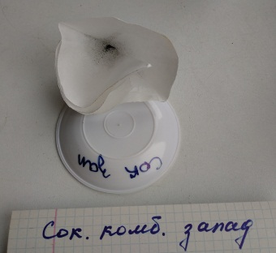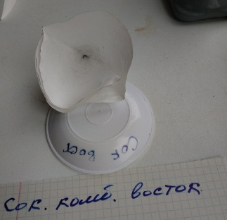
Фото 5. Фото 6. Фото 7. Фото 8.
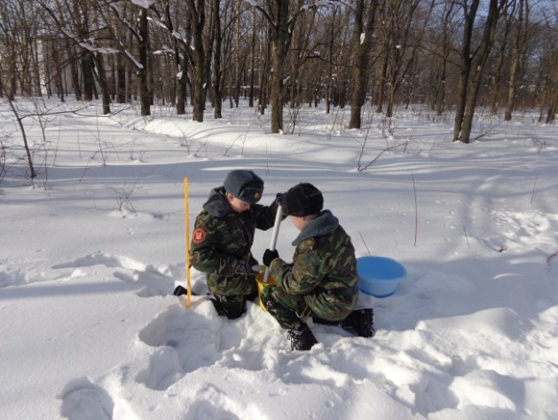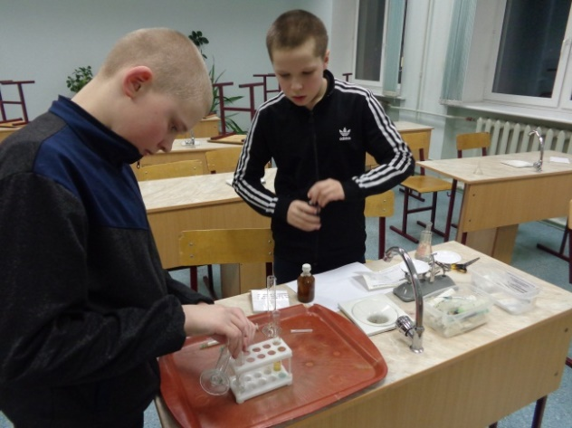
Фото 9. Взятие проб снега. Фото 10. Проведение гидрохимического анализа

